CENTRE HOSPITALO-UNIVERSITAIRE DE TLEMCEN  SERVICE D’ODONTOLOGIE CONSERVATRICE ENDODONTIE  Pr F. OUDGHIRI Chef de service |  | UNIVERSITE ABOU BEKR BELKAÎD  FACULTE DE MEDECINE  Dr. B.BENZERDJEB - TLEMCEN
 | Conférences de quatrième année  de post graduation OCE  2025-2026

Intitulé de la conférence :
Biotechnologie :
Lasérothérapie

Présentée par :
Dr BENTURQUIA

Encadreur:
Pr Allal

Plan
1 Introduction 4
2 Rappel sur la lumière 4
3 Biotéchnologie :Lasérothérapie 4
3.1 Définition du laser et de la lasérothérapie 4
3.1.1 laser 4
3.1.2 laserothérapie 5
3.2 Définition de la biotechnologie 5
3.3 Avantages et inconvénients du laser 5
3.3.1.1 Avantages 5
3.3.1.2 Inconvénients 6
3.4 Composition d’un laser 6
3.5 Mécanisme de production d’une lumière laser 8
3.6 Mode de transmission du rayon laser 8
3.7 Mode de fonctionnement d’un laser 9
3.7.1.1 Mode continu 9
3.7.1.2 Mode pulsé 9
3.7.1.3 Mode d’émission spécifique Q-switched 10
3.8 Mode d’utilisation de rayon laser 10
3.9 Effets du laser sur les tissus vivants 10
3.9.1.1 Effet thermique 10
3.9.1.2 Effet éléctromécanique 10
3.9.1.3 Effet photoablatif 11
3.9.1.4 Effet photochimique 11
3.9.1.5 Biostimulation = photobioimodulation 11
3.9.1.6 Effet de fluorescence 11
3.9.1.7 Effet Doppler 11
3.10 Les différents types de laser 12
3.10.1 Laser à gaz 12
3.10.2 Laser à solide 12
3.10.3 Laser à diode 13
4 L’utilisation du laser en Odontologie Conservatrice /Endodontie 13
4.1 Laser et dépistage des lésions carieuses 13
4.2 Laser et vitalité pulpaire 15
4.3 Laser et éviction carieuse 16
4.4 Laser et coiffage pulpaire 18
4.5 Laser et collage 18
4.6 Laser et hypersensibilité dentinaire 19
4.7 Laser et éclaircissement dentaire 19
4.8 Laser en endodontie 20
4.8.1 Préparation de la cavité d’accès endodontique 20
4.8.2 Préparation et mise en forme canalaire 20
4.8.3 Décontamination du système endodontique 20
4.8.4 Laser et obturation canalaire 21
4.9 Laser et retraitement endodontique 21
4.10 Laser et endodontie chirurgicale 22
4.11 L’effet analgésique des lasers 23
5 Les complications du laser : 23
5.1 Lésions oculaires 23
5.2 Lésions cutanées 24
5.3 Risque de projections 24
5.4 Risque d’électrocution 24
5.5 Le risque d’incendie 24
6 Les effets secondaires sur les tissus dentaires 24
7 Conclusion 25
8 références bibliographiques 25

Introduction
L’interaction des domaines médicaux avec les autres domaines scientifiques ,tels que la physique et la chimie, a régulièrement permis à la médecine de faire de sérieuses avancées dans le traitement des maladies.
En utilisant la lumière laser aujourd’hui nous nous inscrivons dans cette lignée. Alors que les lasers sont très utilisés en ophtalmologie et dermatologie, leur apparition en odontologie est récente et leur emploi moins répandu. Le laser se fait surtout connaître dans le domaine de l’implantologie et de la parodontologie, malgré son large spectre d’utilisation. Il nous a ainsi paru intéressant d’étudier ses bénéfices en odontologie. (Clémence DISCHER, 2014)
Dans cette conférence nous allons aborder les caractéristiques du laser, son fonctionnement, les différents types de laser mais aussi son application en odontologie conservatrice/ endodontie.

Rappel sur la lumière
La lumière est un rayonnement électromagnétique perceptible par l’œil qui peut provenir d’une source naturelle, d'une source artificielle, ou encore d’un objet réfléchissant.
D’après les principes modernes de la physique, la nature de la lumière est double ; Elle possède une propriété ondulatoire et une propriété corpusculaire. Elle est composée d’ondes électromagnétiques caractérisées chacune par leur longueur d’onde . L’ensemble des ondes émises par un corps est nommé spectre électromagnétique.
La lumière visible :
La lumière visible par l’œil humain ne représente qu’une infime partie du spectre électromagnétique du soleil. En effet seules les longueurs d’ondes comprises entre 380 et 780nm forment la lumière blanche. On observe l'ensemble des rayonnements de la lumière visible quand on décompose la lumière blanche dont le spectre s'étend du rouge (longueur d'onde la plus longue) au violet (longueur d'onde la plus courte).
La lumière laser :
La lumière laser peut être extrêmement directionnelle, elle est aussi monochromatique, c'est-àdire qu’elle n’est composée que d’une seule longueur d’onde ou fréquence.

Biotéchnologie :Lasérothérapie

Définition du laser et de la lasérothérapie

laser
acronyme anglais, « Light Amplification by Stimulated Emission of Radiation », qui se traduit en français par : « amplification de la lumière par émission stimulée de rayonnements ».
appareil produisant un rayonnement électromagnétique amplifié par émission stimulée.

laserothérapie
Traitement chirurgical au moyen d'un faisceau laser utilisé soit pour découper soit pour brûler une lésion ou un tissu

Définition de la biotechnologie
Correspond à l’intégration des avancées en biologie cellulaire, biomatériaux , ingénierie tissulaire afin d’optimiser la conservation pulpaire la cicatrisation , la regeneration tissulaire

Avantages et inconvénients du laser

Avantages
- Efficacité
- effets de bio stimulation permettant une cicatrisation et une régénération tissulaire beaucoup plus rapides qu'avec les méthodes traditionnelles (bistouri, électrochirurgie,).
- outil non rotatif et non invasif
- Sa précision évite les dommages aux tissus voisins de l'endroit traité
- Prévention des lésions carieuses
- Gain de temps :
- effectuer plus de soins chez un patient lors d’une même séance. Certains programmes de traitement nécessitent également moins de séances.
- Les rendez-vous de traitement à prévoir sont moins nombreux.
- Anesthésie n’est pas nécessaire
- Offre de soin :
Le laser permet au chirurgien-dentiste de proposer des traitements aux patients qui étaient auparavant difficiles à réaliser au cabinet : traitement des poches parodontales, esthétique du sourire, micro dentisterie.
- Confort :
- Patients beaucoup plus détendus et moins anxieux
- dans de nombreux cas, le laser peut remplacer la fraise et ainsi supprimer l'inconfort qui y est lié (vibration, bruit, pression…).
- L’anesthésie étant inutile, ce qui élimine les sensations désagréables liées aux piqûres.
- L'inflammation et le gonflement des tissus sont minimaux.
- Limitation de la douleur
- Les lasers de dernière génération offrent, en outre, la possibilité de désensibiliser les dents douloureuses.
- Les conditions de stérilité du site opératoire sont maintenues.
On note la réduction (voire l’absence) du saignement per opératoire et l’absence de sutures dans de nombreux cas.

Inconvénients
coût élevé
brulures : L’effet thermique du rayonnement laser est dangereux pour la peau. En exposition accidentelle, en fonction du type d’exposition (du type de laser, sa longueur d’onde et durée d’exposition et l’énergie utilisé), on observe des dommages pouvant aller de la rougeur, jusqu’à des brûlures.
incendie : Certains lasers développent une puissance suffisante pouvant mettre en combustions des matériaux inflammables (bois, plastique). Des précautions de confinement du faisceau et de dissipation de l’énergie devront être prises.
atteinte oculaires : dépendent de la longueur d’onde, de la puissance, de la durée d’exposition ainsi que la répartition de cette exposition dans le temps (exposition continue ou pulsée, durée et fréquence des impulsions).
En effet, les lasers représentent un danger important pour les yeux. L’œil agit comme une lentille convergente et de fait centralise les rayons qui le pénètrent. L’énergie transportée par le faisceau se trouve alors concentrée sur un plus petit diamètre et crée des dommages irréversibles dans les tissus buccaux. Ces dommages peuvent être:
✓ Des brûlures et des lésions irréversibles de la rétine : perte visuelle définitive.
✓ Une irritation et une inflammation de la conjonctive
✓ Une inflammation ou de graves brûlures au niveau de la cornée.

Composition d’un laser
Milieu actif :
C’est le milieu actif qui donne son nom au laser, car il définit la longueur d’onde des photons émis. Il peut être :
• Un solide (Nd: YAG, Er: YAG, Rubis, Saphir, Alexandrite)
• Un gaz (CO2, Ar+, Krypton+, He-Ne, Excimères)
• Un liquide (colorants)
• Un semi-conducteur (diodes).
• Une fibre optique.
Un système de pompage :
Représenté par une source d’énergie extérieure utilisée pour exciter les atomes du milieu actif, le système de pompage peut être de nature:
✓ Optique (lampe flash, lampe à arc, autre laser): lorsqu'il s'agit de lasers à corps solides et de lasers à colorants.
✓ Décharge électronique: pour les lasers à gaz.
✓ Décharge électrique: pour les lasers à diodes. En détruisant l’équilibre thermodynamique du milieu actif, ce système provoque l’excitation des atomes. Le retour des atomes à leur état d’équilibre est à la base du rayonnement laser.
Une cavité de résonnance :
Formée de deux miroirs parallèles, l’un réfléchissant et l’autre semi-transparent, la cavité de résonance permet l’émergence d’un grand nombre de photons après amplification.
Système de refroidissement
La production de chaleur est un sous-produit de la propagation de la lumière laser. Il augmente avec la puissance de sortie du laser et, par conséquent, avec les lasers à coupe lourde pour tissus, le système de refroidissement représente le composant le plus volumineux. Les systèmes de refroidissement coaxiaux peuvent être assistés par air ou par eau.
Panneau de contrôle
Cela permet une variation de la puissance de sortie avec le temps, supérieure à celle définie par la fréquence du mécanisme de pompage. D'autres installations peuvent permettre le changement de longueur d'onde (instruments multi-laser) et l'impression de l'énergie laser délivrée lors d'une utilisation clinique.
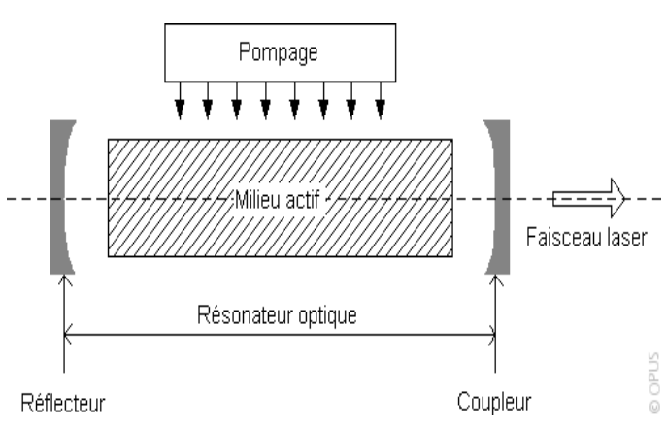

Éléments fondamentaux du laser
Source : OUADI.2020

Mécanisme de production d’une lumière laser
Avant de comprendre le fonctionnement d’un laser, il est nécessaire de savoir comment un atome émet de la lumière. Les atomes sont de minuscules particules avec lesquelles toute matière est faite, comme dans le cas des cellules dans le cas des êtres vivants.
Les atomes émettent de la lumière en un processus de trois étapes :
1. Ils commencent dans leur état fondamental, avec les électrons à leur place normale.
2. Lorsqu’ils absorbent de l’énergie, un ou plusieurs électrons sont expulsés du noyau, plus loin de lui, à des niveaux d’énergie supérieurs. Nous disons à ce stade que l’atome « est excité ».
3.Cependant, un atome excité est instable et tente de revenir à son état stable et fondamental, de sorte qu’il émette l’excès d’énergie qu’il avait initialement obtenu sous forme de photon d’énergie (ligne verte ondulée) : un paquet de lumière.
Comme nous le verrons un peu plus en dessous dans cet article, un laser suit ce processus à grande échelle : c’est une machine qui force des milliards d’atomes à pomper des billions de photons (particules de lumière) en même temps, de façon qu’ils s’alignent pour former un faisceau de lumière concentré (la ligne verte ondulée à grande échelle).
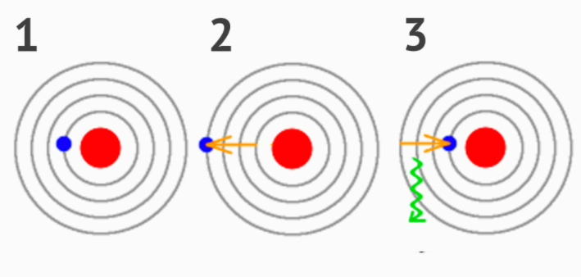
Source : https://ferrosplanes.com/fr/comment-fonctionne-un-laser-nous-lexpliquons-dune-maniere-simple/

Mode de transmission du rayon laser
Il existe deux types de transmissions possibles : le bras articulé ou la fibre optique. Le faisceau chemine dans un bras articulé à l’intérieur duquel sont placés des miroirs, c’est un système encombrant et fragile. La fibre optique propose de meilleurs avantages comme la maniabilité, l’ergonomie, et la diminution de la perte du rayonnement. Il s’agit d’une fibre en silice synthétique de petit diamètre (200 à 600 µm).
Le rayon laser est focalisé grâce à des lentilles, il faut connaitre le site précis où convergent les rayons lumineux, appelé point focal. C’est l’endroit où l’énergie délivrée est la plus importante.
En s’éloignant de la distance focale, le diamètre du faisceau s’élargit et la fluence diminue. La fluence est l’énergie par unité de surface.
elle joue une importance dans la répartition de l’énergie dans la profondeur de pénétration. Pour une même longueur d’onde, les spots plus larges pénètrent plus en profondeur que les spots plus étroits
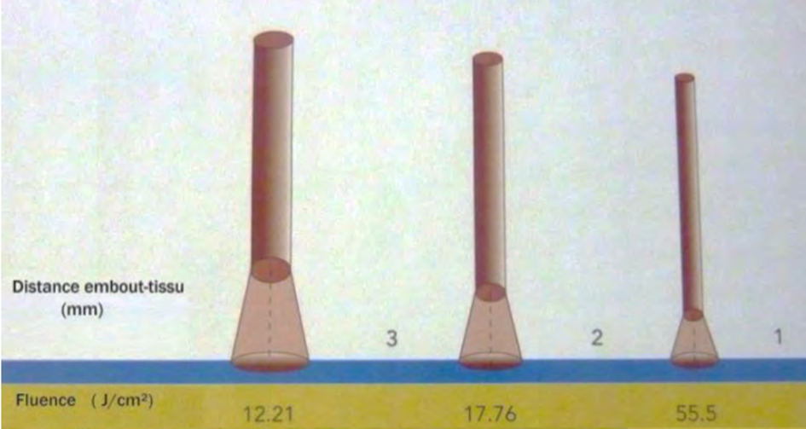
La taille du spot
Le laser peut être utilisé avec ou sans contact :
- Dans le mode sans contact, le faisceau vise la cible à une certaine distance, l’opérateur est guidé par un pointeur de visée ou faisceau pilote si le laser est invisible.
- Dans le mode avec contact propose des pointes de différentes tailles, diamètres et longueurs pour interagir avec les tissus.

Mode de fonctionnement d’un laser
Un laser possède deux modes de fonctionnement : le mode pulsé et le mode continu. Ce mode représente le mode de fonctionnement de la source de pompage. Si elle fonctionne en continu, le rayonnement en sortie sera en continu. Si elle fonctionne par impulsions, le rayonnement en sortie sera directement en mode pulsé.

Mode continu
Caractérisée par une puissance du faisceau maintenue pendant toute la durée ou l’opérateur réalise son activation

Mode pulsé
En mode pulsé cette puissance variera avec le temps. C’est le mode le plus utilisé en chirurgie car il permet de connaitre précisément la quantité d’énergie délivrée à chaque tir.

Mode d’émission spécifique Q-switched
Ce mode a la particularité de posséder une puissance de crête très élevée sur des temps de pulsations très courts (de l’ordre de la nanoseconde). Permet de limiter l’échauffement des tissus.

Mode d’utilisation de rayon laser
Exposition maximale permise (EMP) :
« Le niveau de rayonnement laser auquel des personnes peuvent être exposées dans les conditions normales sans subir des effets nuisibles ». Il est recommandé de toujours se situer où le niveau de radiation est inférieur à cette limite.
Distance nominale de risque oculaire (DNRO):
« La distance pour laquelle, l’éclairement énergétique est égale à l’EMP appropriée au niveau de la cornée ». Au delà de cette distance, le niveau de rayonnement ne dépasse pas l’EMP.
Il est recommandé de ne pas entrer dans la zone où le niveau de rayonnement est plus élevé que l’EMP. Il est cependant rare de pouvoir respecter la DNRO dans les laboratoires de l’Université. Il est donc primordial de porter les protections individuelles prescrites (lunettes, gants, sarraus, etc.) et suivre les procédures établies.

Effets du laser sur les tissus vivants

Effet thermique
On observe plusieurs manifestations de l’effet thermique. Elles sont directement liées à la température.

Effet éléctromécanique
Il est produit par des impulsions très courtes (10 ps à 100 ns) et des puissances très élevées provoquant la formation d’un micro-plasma au point de focalisation où la température et la pression sont très importantes. Il apparaît une onde de choc acoustique capable de réaliser l’ablation mécanique des tissus : on parle de phénomène de cavitation. (Marie Objois, 2020)

Effet photoablatif
C’est une ablation pure du matériel comme le ferait une lame froide sans lésion thermique sur les berges. Avec de très courtes longueurs d’onde (0,190 à 0,300 nm) le champ électrique associé à la lumière est supérieur à l’énergie de liaison moléculaire. Il y a alors rupture des liaisons et les composants du tissu sont gazéifiés. Les durées d’impulsion sont de l’ordre de 10 ns à 1 µs. On utilise des lasers pulsés très absorbés et dont l’énergie des photons est très grande. C’est le cas des lasers excimères utilisés en ophtalmologie.

Effet photochimique
Le principe est de marquer un tissu pathologique avec un photosensibilisant, et d’activer l’agent chimique par un rayonnement laser approprié, provoquant la nécrose du tissu (photothérapie dynamique).

Biostimulation = photobioimodulation
A très faible puissance, le laser peut induire une activation de la synthèse du collagène, une augmentation de la production d’ATP mitochondrial, une augmentation du nombre de fibroblastes et de macrophages. On obtient un effet anti-inflammatoire et une réduction du temps de cicatrisation.
la photobiomodulation agit sans élévation significative de la température, ce qui garantit une biocompatibilité élevée et une action bénéfique sur la réponse biologique pulpaire et péri-radiculaire.

Effet de fluorescence
- Cet effet a lieu lorsqu’une molécule fluorescente absorbe la lumière du faisceau laser. Elle a la capacité de la restituer rapidement sous forme de lumière fluorescente.
- Cet effet est utilisé pour le dépistage des lésions carieuses

Effet Doppler
- Il désigne un changement de fréquence d’une onde entre la mesure à l’émission et la mesure de la réception, lorsque l’émetteur ou le récepteur se déplacent.
- Ce phénomène est utilisé pour mesurer le flux sanguin en médecine. En medecine dentaire il nous permettrait d’évaluer la vitalité pulpaire.

Les différents types de laser

Laser à gaz
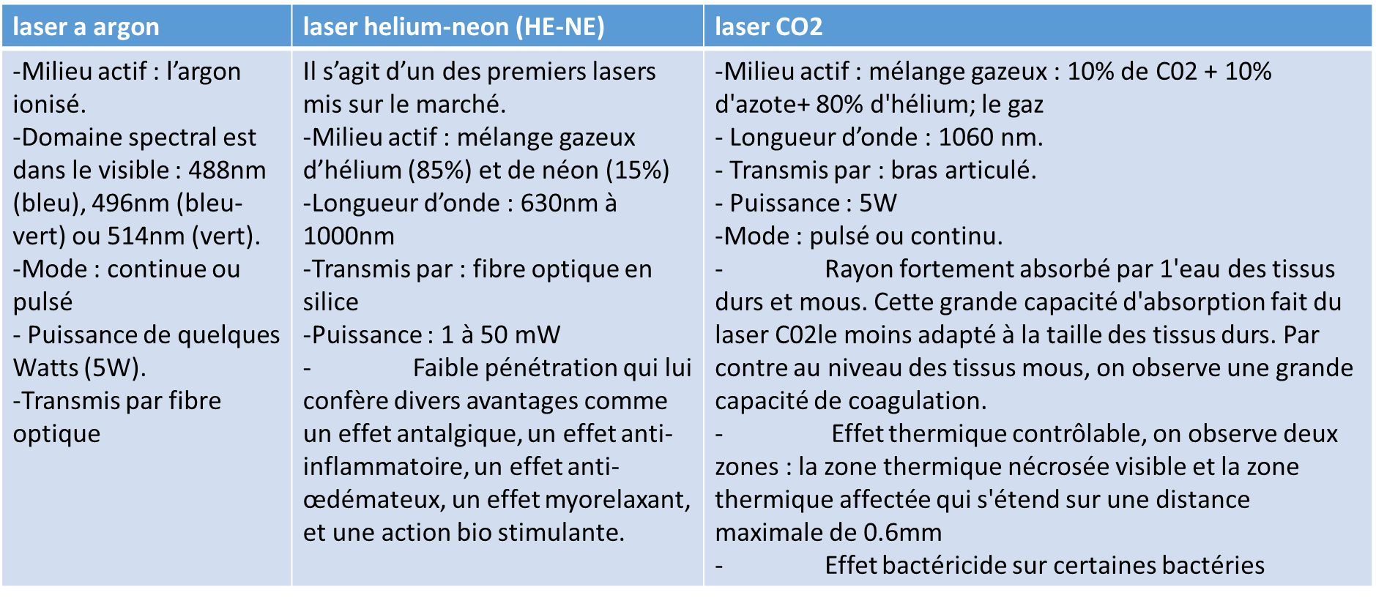

Laser à solide
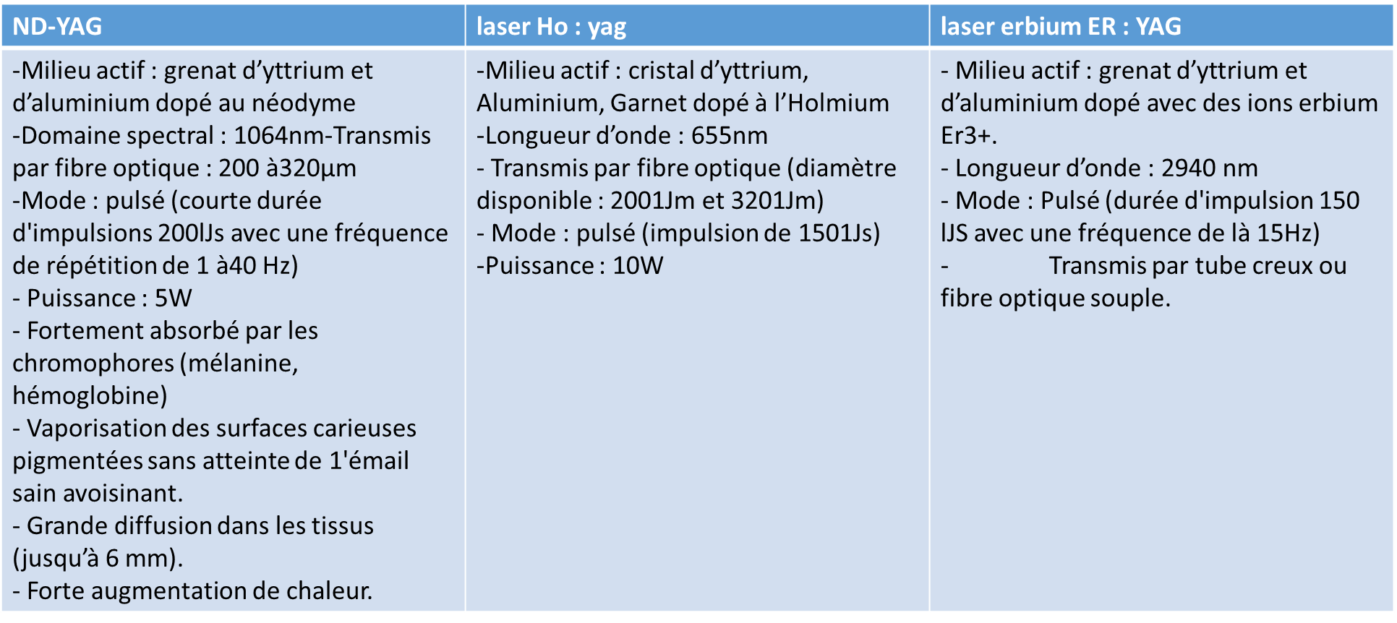

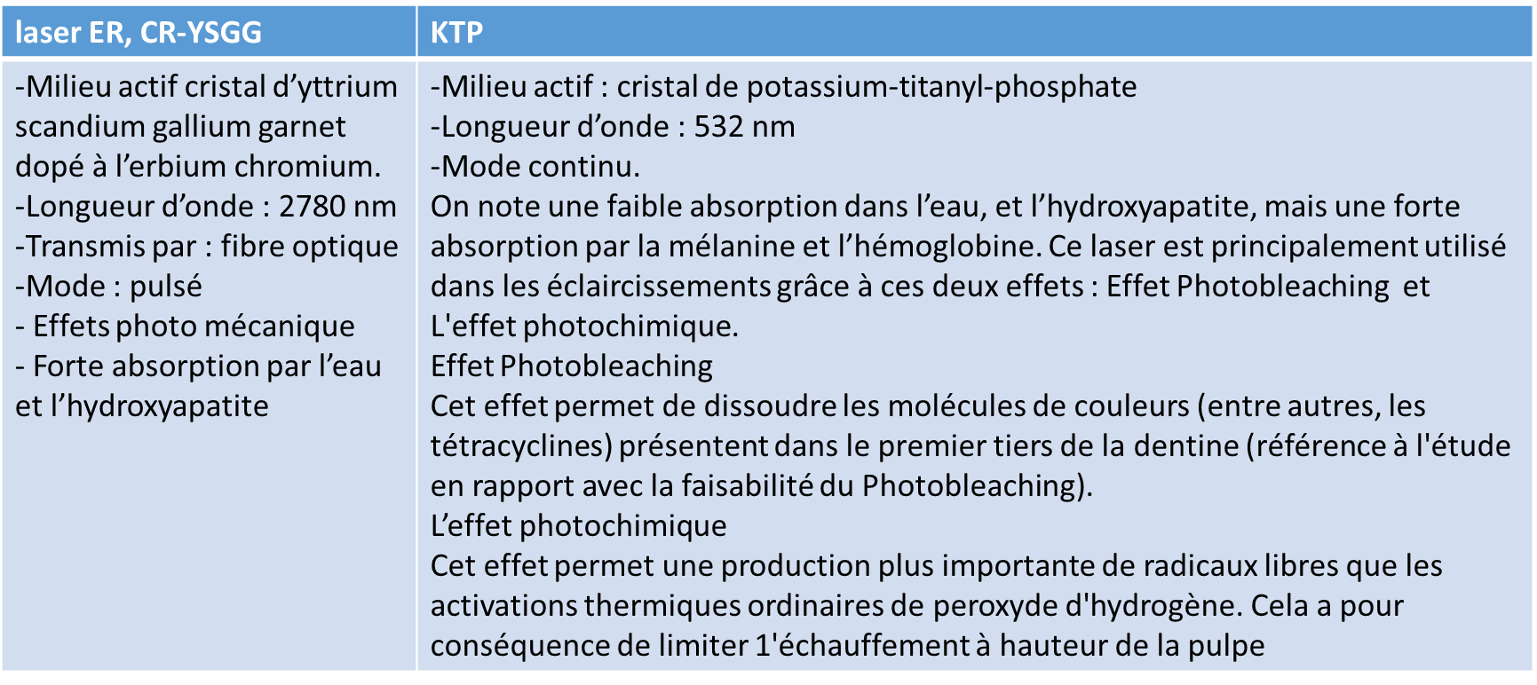

Laser à diode
- -Milieu actif : solide combiné à des cristaux types Aluminium, Gallium, Indium
- -Domaine spectral : infra- rouge 800nm à 980 nm
- -Transmis par fibre optique
- -Puissance : 2 à 20 w (usage le plus fréquent 5w)
- -Mode : continu ou pulsé
- -Rayon fortement absorbé dans les chromophores (hémoglobine, mélanine, bactéries)
- - Peu absorbé par 1'eau
- -Pénétration en profondeur 5mm
- - Permet une élévation rapide de la température, il doit être utilisé en association avec de l'air ou de l'eau

L’utilisation du laser en Odontologie Conservatrice /Endodontie

Laser et dépistage des lésions carieuses
Le matériel utilisé pour le dépistage de carie occlusale et proximale est la Diagnodent, qui fait partie des lasers diode dont le principe de fonctionnement est l’auto fluorescence.
Tout tissu biologique exposé à la lumière va l’absorber en dispersant et en réfléchissant les photons qui la composent. Selon la longueur d’onde de la lumière, ils vont émettre une fluorescence. On parle d’auto- fluorescence. Cette fluorescence va permettre de mettre en évidence les zones riches en matières organiques que sont les zones cariées.
L’examen au DIAGNOdent se réalise sur dent propre et sèche, une élimination de toute plaque dentaire est donc indispensable. On note la présence de deux types de fibres optiques : une dirigée vers la surface occlusale de la dent (fibres descendantes), et l’autre qui va recevoir la lumière réémise et lui attribuer une valeur qui sera affichée sur l’appareil. Le DIAGNOdent est calibré pour chaque patient sur une surface d’émail saine.
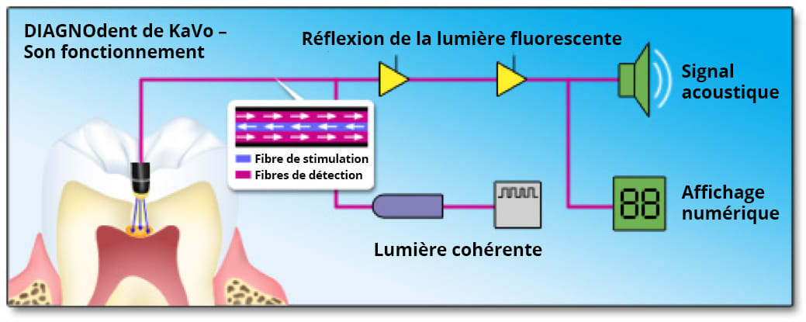
Source : https://www.dentalcare.ca/fr-ca/formation-professionnelle/cours-de-formation-continue-en-soins-dentaires/ce73/diagnodent

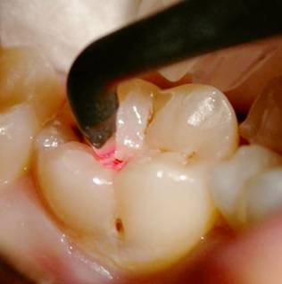
DIAGNOdent détection de la fluorescence des puits et fissures occlusales
Source : Lasers in Restorative Dentistry Springer-Verlag Berlin Heidelberg 2015
Avantages du DIAGNOdent :
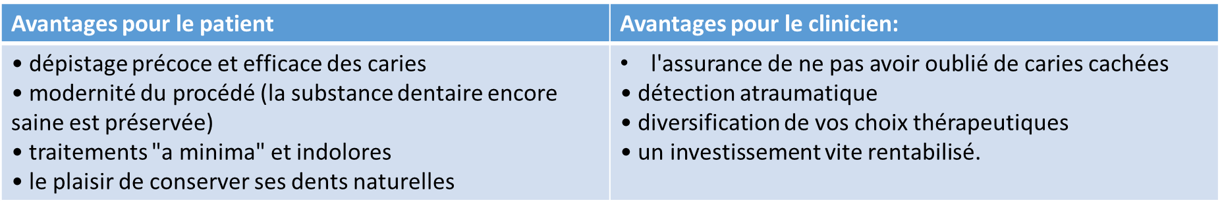

Laser et vitalité pulpaire
Elle se fait par l’intermédiaire de la fluxometrie laser doppler qui permet de mesurer le débit sanguin et par conséquent la vitalité pulpaire.
Les lasers de choix sont les lasers hélium-néon ou à diodes, de puissance faible (de l’ordre du mW), émettant entre 600 et 800 nm. Plus la longueur d’onde est augmentée, plus le faisceau pénètre dans la dent.
Les informations sont recueillies en émettant un rayonnement laser à travers la couronne (transparente aux IR), le rayonnement traversant l’émail et la dentine immobile n’est pas modifié, alors que s’il rencontre des hématies en mouvement, celles-ci vont réfléchir le rayonnement et modifier sa fréquence selon l’effet Doppler créant ainsi un signal enregistré par la sonde (Julien Kuhn, 2010)

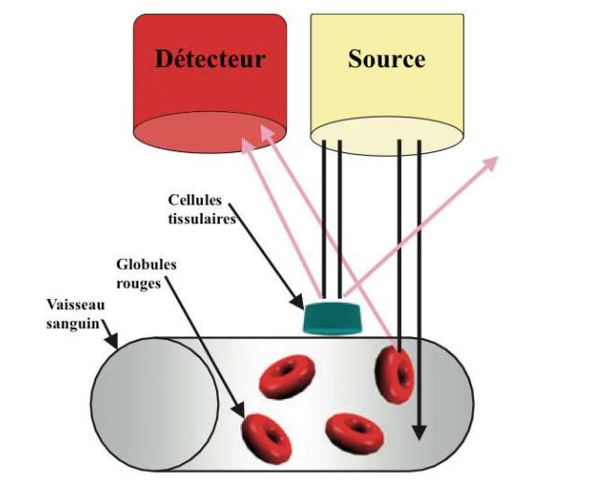
Principe schématisé de la Fluxométrie par Laser Doppler,
d’après Jafarzadeh, Int Endod J, 2009
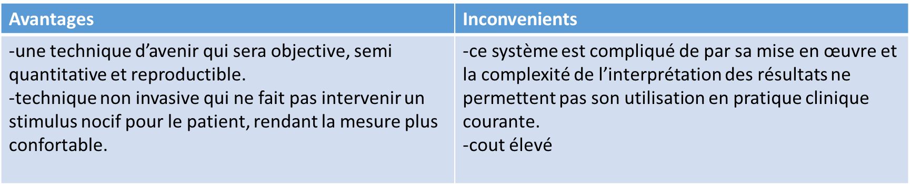

Laser et éviction carieuse
Action sur l’émail :
- Traitement par laser Nd ;YAG
Hennig a démontré que la lumière laser était mieux absorbée par l’émail carié que par un émail sain. Il serait donc possible grâce au laser Nd :YAG d’éliminer la lésion carieuse tout en conservant l’émail sain. Cette hypothèse est validée en 2002 par Harris.
- Efficace pour l’ablation de la carie de l’émail
- recristallisation de l’apatite et la formation d’une phase additionnelle de phosphate de calcium

- Une meilleure élimination des tissus est obtenue avec le conditionnement préalable du tissu à l’encre noire.
- Traitement par laser Erbium :
La propriété qui a permis d’envisager l’usage du laser Er: YAG en odontologie restauratrice est l’absorption du rayonnement laser par deux composants principaux des tissus dentaires : l’eau et l’hydroxyapatite.
À la longueur d’onde de 2 940 nm, l’absorption est deux fois plus élevée pour la dentine que pour l’émail. L’ablation dentinaire est donc plus efficace que l’ablation amélaire.
- Laser Er : YAG :
le seul laser qui permet le travail sur tissus dur et tissu mou
On obtient des profondeurs d’ablation de 200 à 2000 µm après une application de 10 impulsions à une puissance de 50J/cm2 .
Il est nécessaire d’utiliser un spray air/eau en complément du faisceau laser.
Des études ont prouvé qu’une augmentation de la puissance laser entrainait une diminution de la croissance bactérienne.
- Laser Er ; Cr :YSCG :
Ce type de laser nécessite une énergie plus importante, l’ablation des tissus durs commence à une énergie de 10 à 14 J/cm2 ( 6-10 J/cm2 pour Er ; YAG).
- Action du laser CO2 :
Ce laser est utilisé sans contact avec le tissu cible.
l’utilisation du mode pulsé permet de réduire les effets thermiques.
De nouveaux lasers CO2 avec un mode super pulsé permet d’obtenir une meilleure dissipation de la chaleur et donc une diminution des risques de lésions thermiques.
utilisé pour le conditionnement de l’émail, la stérilisation des cavités, le traitement des sensibilités dentinaires, les coiffages directs et l’inhibition des caries initiales.
- 980 nm diode laser :
L’utilisation de ce laser sur la structure dentaire a permis de montrer l’augmentation de la micro dureté de l’émail.
dues au changement de la composition minérale de la dent, une diminution de la matière organique et une réorganisation structurelle des cristaux d’hydroxyapatite.
- Laser argon :
augmentation de la résistance à la déminéralisation acide de l’émail
Ce phénomène serait dû à une modification de la composition de l’émail. A savoir une diminution de la composante organique ainsi qu’une diminution des carbonates et de l’eau. Une diminution des carbonates permet une dissolution moindre dans les acides. On observe une modification de l’axe des cristaux d’émail augmentant ainsi la résistance de l’hydroxyapatite.
L’émail irradié possède ensuite une meilleure affinité avec les ions calciums, phosphate et fluorure.
Action sur la dentine :
- laser Nd : YAG :
vitrification de la dentine ayant comme objectif une augmentation de la dureté et de la résistance à la déminéralisation acide.
fermeture des tubulis dentinaires jusqu’à une profondeur de 4µm ce qui permet de diminuer la perméabilité et donc de prévenir les récidives.
effet temporaire d’analgésie réversible du bloc nerveux
- laser Er : YAG :
Sur une dentine pathologique, le laser CO2 possède une activité anti- bactérienne. La puissance nécessaire pour obtenir une stérilisation complète sur 1 mm de profondeur est de 4 W pendant 1 seconde.
- laser CO2 :
Franquin a démontré que l’irradiation par laser CO2 d’une dentine pathologique provoquait une activation cellulaire qui se traduirait par l’élaboration d’une dentine réactionnelle en regard de la lésion.

Laser et coiffage pulpaire
- Laser CO2 :
Coiffage indirect :
- activité antibactérienne sur la dentine infectée
- Stérilisation de la dentine infectée
Coiffage direct :
L’université de Vienne a prouvé que deux ans après traitement conventionnel (à savoir hydroxyde de calcium) seulement 50% des dents ne présentaient aucun signe de pulpite, 66 alors qu’après traitement laser on obtient un résultat de plus de 90 %.
- Le laser est utilisé en mode pulsé (1 à 2 W) ou super pulsé (0.6 à 1 W) .
- déshydratation de la pulpe, la constriction des vaisseaux sanguins et des fibres nerveuses, ainsi qu’un assèchement de la couche carbonisée qui joue le rôle de protection stérile de la plaie.
Il est tout de même recommandé de recouvrir cette couche protectrice d’une couche d’hydroxyde de calcium. Après cela une technique adhésive traditionnelle peut être utilisée.
Pulpotomie :
après une période inflammatoire de 8 jours, un tissu de bourgeonnement conjonctif résiduel se forme. Il a également été constaté l’apparition de néovaisseaux, ainsi que d’une néodentine (on parle de ponts dentinaires).
- Laser Nd ; YAG :
On suppose que l'effet de recristallisation de l'apatite dentaire associé à l'effet bactéricide, peuvent être à l'origine du taux de succès élevé dans le traitement des coiffages directs et indirects au laser.

Laser et collage
Une cavité préparée par un rayonnement laser présenterait a priori toutes les qualités nécessaires à un collage sans mordançage préalable.
En effet, l’aspect de surface d’une cavité créée par laser ressemblerait à celui d’une cavité créée par une turbine et mordancée à l’acide phosphorique 37%.
Polymérisation laser :
le laser argon avec des longueurs d’ondes compatibles avec la plupart des photoinitiateurs.
Durée de photopolymérisation est réduite avec une profondeur de pénétration plus importante
Tielemans et al. ont montré qu’un composite polymérisé au laser présentait une étanchéité plus importante que pour les méthodes conventionnelles.

Laser et hypersensibilité dentinaire
- Helium-Neon laser :
L’irradiation par laser He-Ne n’affecte ni la morphologie de surface de l ‘émail et de la dentine ni les fibres nerveuses périphériques C et Aδ mais perturbe leur activité électrique augmentant ainsi le seuil de nociception.
- Laser à diode: Gallium, Aluminium, Arsenide laser :
Ce type d’énergie provoque une analgésie en diminuant la conduction de l’influx nerveux par le blocage de la dépolarisation des fibres C.
L’utilisation combinée du traitement laser et de la fluoration permet d’augmenter de 20 % l’efficacité du traitement.
- Er : YAG :
provoque une occlusion des tubulis dentinaires minimisant ainsi l’hypersensibilité.
- Nd : YAG :
obturation partielle des tubulis dentinaires et la création d’une couche recristallisée pas complètement imperméable du fait de la présence de fissures.
permet également le blocage de l’influx nerveux des fibres C et Aδ.
- KTP laser :
La dent est irradiée 5 secondes puis doit être suivie d’une période de refroidissement de 20 secondes. Pour être efficace le traitement doit être répété au moins 6 fois. On observe une fermeture d’une partie des tubulis dentinaires.
- Laser CO2 :
on observe une fermeture des tubulis dentinaires par fusion des cristaux d’hydroxy apatite.
En utilisant en complément une application de gel fluoré on obtiendrait une oblitération des tubulis dentinaires par fusion d’ions fluor du gel avec l’hydroxyapatite sous l’action du rayonnement formant ainsi une couche de fluoroapatite.
Ce laser ne présente pas de propriétés analgésiques sur les fibres nerveuses

Laser et éclaircissement dentaire
le laser KTP smartbleach, représente une bonne amélioration des techniques d’éclaircissement
Ce laser permet une activation plus importante des radicaux libres du peroxyde d’hydrogène du fait d’une absorption plus importante du rayonnement dans le gel.
En effet sous l’action du rayonnement le gel devient plus basique (9,5 - 10) libérant ainsi un pourcentage de radicaux perhydroxyles plus important que de radicaux oxygénés(les radicaux perhydoxyles sont deux fois plus actifs que les radicaux oxygénés, l’éclaircissement en est donc amélioré).
contre-indications (amélogénèse imparfaite, dentinogénèse imparfaite, fluorose…)

Laser en endodontie

Préparation de la cavité d’accès endodontique
Les lasers Erbium, qui sont capables d’éliminer l’émail et la dentine. Dans ce cas, il est recommandé d’utiliser un embout constitué d’un tube court (4 à 6 mm) en quartz, d’un diamètre de 600 à 800 μm, afin de disposer d’une énergie et d’une puissance plus élevées.
le laser permet d’accéder à la chambre pulpaire avec un minimum de traumatisme Simultanément, il est possible d’éliminer les débris bactériens et de décontaminer le tissu pulpaire.
l’accès aux entrées canalaires peut être efficacement préparé, sans transposition des micro-organismes, des toxines et des débris, en direction apicale durant la procédure.
utiles également pour éliminer les pulpolithes et rechercher les canaux calcifiés. (Pr Giovanni Olivi, 2013)

Préparation et mise en forme canalaire
Le laser Nd:YAG, en combinaison avec les instruments rotatifs en Ni-Ti permettent une amélioration de la préparation canalaire par une meilleure élimination de la boue dentinaire, ce qui réduit la formation de bouchon.
Le laser permet également une meilleure ouverture des tubules dentinaires, permettant ainsi une meilleure désinfection et une plus grande pénétration du ciment.
Pour une utilisation sans risque, il est conseillé d’utiliser le laser Nd:YAG à une puissance de 1,5W pendant une durée de 20 secondes. (Didier Nunzi,2018)

Décontamination du système endodontique
Toutes les longueurs d’onde ont une action bactéricide élevée, en raison de leur effet thermique. À différentes puissances et différents pouvoirs de pénétration des parois dentinaires, elles induisent d’importantes modifications structurelles dans les cellules bactériennes. La membrane cellulaire est la première atteinte par un changement du gradient osmotique, qui mène à un gonflement et la mort des cellules.
Activation de l’hypochlorite de sodium au laser (type erbium), l’effet anti microbien serait meilleure qu’avec les ultrasons
Un nouveau domaine de recherche est celui de la capacité du laser Erbium à éliminer le biofilm bactérien du tiers apical.⁴⁶ Une étude in vitro récente a davantage validé la capacité du laser Er:YAG à éliminer le biofilm endodontique de nombreuses espèces bactériennes (notamment A. naeslundii, E. faecalis, L. casei, P. acnes, F. nucleatum, P. gingivalis ou P. nigrescens). Les résultats ont indiqué une considérable réduction des cellules bactériennes et une désagrégation du biofilm (Didier Nunzi, 2018)

Laser et obturation canalaire
l’obturation par effet « canon » (120 mJ, 20 Hz) est réalisée en enduisant le tiers apical du canal de pâte d’obturation avec un lentulo ou un cône de gutta puis en tirant avec la fibre laser dans la pâte (sans cône de gutta (Dr Amandine PARA, 2015)
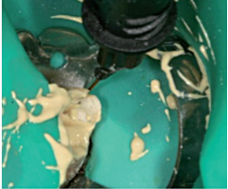
Tirs laser dans la pâte d’obturation. L’effet canon permet à la pâte d’être propulsée dans tout le réseau canalaire préalablement désinfecté.

Laser et retraitement endodontique
Rôle de solvant :
Les lasers Nd:YAG et Nd:YAP sont aptes à réchauffer la gutta percha, les matériaux d’obturation à base d’oxyde de zinc eugénol permettant ainsi une élimination rapide et efficace en complément de l’utilisation d’instruments rotatifs ou manuels.
Rôle dans l’élimination des ancrages radiculaires :
Les ancrages radiculaires tels que les tenons carbone peuvent être éliminés par le Nd:YAG, le noir étant un chromophore idéal car il absorbe très bien la longueur d’onde de ce laser (1064nm). En ce qui concerne les tenons en fibre de verre, ils peuvent être détruits par le laser Er:YAG par vaporisation explosive.
Rôle dans l’élimination d’obstacles canalaires :
Les lasers Nd:YAG et Nd:YAP sont en mesure d’éliminer les instruments fracturés par vaporisation. Ils peuvent également permettre l’élimination de calcifications et minéralisations intracanalaires, facilitant la perméabilisation des canaux.
Rôle d’activation de la solution d’irrigation :
Les différents lasers sont capables d’activer les solutions d’irrigations améliorant la désinfection par une meilleure élimination du biofilm bactérien, une augmentation de l’élimination de la boue dentinaire, une activité protéolytique améliorée sur les toxines bactériennes et une plus grande action antibactérienne.
Rôle de relocalisation :
Le laser Nd:YAP peut faciliter la localisation d’un canal oublié, justifiant le retraitement endodontique. (Didier Nunzi, 2018)

Laser et endodontie chirurgicale
- Tracé d’incision :
Au niveau des tissus mous, trois lasers sont recommandés. Il s'agit des lasers CO2, Nd:YAG, Er:YAG
Le CO2, utilisé en mode pulsé ou continu, est très bien absorbé par l'eau, il entraînera une très faible contraction de la plaie et donc une cicatrice minime
Le Nd:YAG, utilisé en mode pulsé, est très peu absorbé par l'eau, son énergie se dispersera ou pénétrera dans les tissus biologiques, avec une profondeur de 2 (+ ou – 1)mm (13). Il pourra coaguler des vaisseaux sanguins jusqu'à 1mm de diamètre. Il sera de ce fait idéal pour l'ablation des lésions tissulaires hémorragiques.
Er:YAG en mode pulsé, possède un coefficient d'absorption pour l'eau très supérieur à celui du CO2 et du Nd:YAG.
Il est très bien absorbé par tous les tissus biologiques dont les tissus contiennent de l'eau et n'entraîne pas d'élévation de température sur les tissus environnants. Il ne permet pas une hémostase aussi efficace que les deux précédents lasers mais reste tout à fait indiqué en cas de freinectomie, élongation coronaire
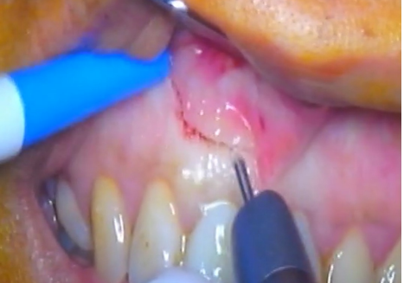
Incision au laser Er:YAG lors d’une chirurgie endodontique sur la 11, fibre de 600microns tenue oblique et à distance de la gencive
Un tip (embout) biseauté sera utilisé, permettant une incision extrêmement fine de la gencive. Le tip doit toujours avoir une angulation comprise entre 45° et 60° par rapport à la surface et sera utilisé en pré-contact. Il faut éviter de toucher la gencive
- Ostéotomie :
Le laser Er:YAG de par l'effet ablatif de son rayonnement, trouve son utilité maximale lors de chirurgie osseuse. Il est à ce jour, le seul laser en odontologie permettant une action chirurgicale sur les tissus durs
Pour les tissus durs il est souhaitable de régler une énergie forte et une fréquence basse : il est recommandé de le régler sur une énergie de 200mJ et une fréquence 20Hz. Le réglage de l’eau sera élevé pour limiter l’échauffement.
La trépanation osseuse sans contact osseux à l'aide du laser semble moins iatrogène qu'une ostéotomie avec piézotome.
- Curetage :
le débridement des tissus de granulation pourra être réalisé par l'utilisation des lasers CO2, diode, Nd:YAG et Er:YAG.
L'irradiation du Er:YAG a en plus un effet hautement bactéricide en induisant une réduction des lipopolysaccharides et 23 élimine les endotoxines.
Il produit également un effet bio stimulant sur les tissus parodontaux entraînant une cicatrisation plus rapide et des suites opératoires moins importantes.
- Résection Apicale :
De nombreuses études concernant l'effet des lasers lors des résections apicales ont été réalisées et mettent en avant le phénomène de vitrification dentinaire.
Lors de la résection apicale, la dentine radiculaire va fondre et se recristalliser en une surface lisse et non poreuse
Cet effet de « vitrage » entraîne une réduction de la perméabilité aux fluides, et donc aux bactéries. Il va améliorer le scellement apical et limiter la propagation des bactéries vers le canal principal
- Hémostase :
Le laser Nd:YAG, lui est très peu absorbé par l’eau, son énergie va se disperser, pénétrer dans les tissus biologiques et va ainsi agir sur les tissus avec un effet hémostatique important
- Préparation apicale :
Cette partie de la chirurgie, de par la forme inadaptée des fibres lasers, ne peut à l'heure actuelle être assistée par aucun type de laser. (Amandine Latil, 2019)

L’effet analgésique des lasers
C’est l’indication majeure de la LLLT (low level laser thérapie) en clinique, elle agit en diminuant le seuil de délivrance des nocicepteurs libérés par les nerfs dans la cavité buccale.
L’effet de la LLLT se fait sur les nerfs périphériques à faible vitesse de conduction, elle concerne les influx nerveux de type : stimulation par piqûre, froid, chaud mais ne concerne pas la transmission nerveuse de type frottement. Elle concerne donc évidement les fibres afférentes de la douleur qui sont des fibres à conduction lente.
La longueur d’onde idéale dans ce cas est comprise entre 632 nm et 904 nm.

Les complications du laser :

Lésions oculaires
La cornée est principalement composée d’eau, et peut donc être la cible des lasers CO2 (risque de brûlures).
La rétine peut quant à elle être la cible des lasers Nd : YAG et diode, car leurs longueurs d’onde sont particulièrement absorbées par les pigments. L’atteinte peut aller jusqu’à la cécité.
Ce danger peut être écarté par le port de lunettes de protection, tant par le patient que par l’équipe soignante.

Lésions cutanées
Les longueurs d’onde comprises entre 300 et 3000 nm peuvent induire des lésions cutanées, pouvant aller d’une simple sécheresse, à l’apparition de cloques ou de brûlures. Le patient et le praticien doivent être complètement couverts au cours de l’irradiation.

Risque de projections
L’irradiation des tissus mous avec un laser de haute énergie s’accompagne de projections pouvant contenir des spores bactériennes ou des virus, et d’une production de gaz nocifs (monoxyde de carbone, hydrocarbures...). L’inhalation de ceux-ci peut induire une toux, une congestion nasale, des nausées et des vomissements. Il peut donc être nécessaire de disposer de masques à haute capacité de filtration en plus de l’équipement de protection habituel.

Risque d’électrocution
Le risque d’électrocution doit être prévenu en évitant de stocker des liquides au-dessus du laser.

Le risque d’incendie
Le risque d’incendie existe, ainsi toutes les substances inflammables et les outils réfléchissants de la zone opératoire doivent être supprimés. Enfin l’utilisation des lasers sur des patientes traités sous sédation consciente par inhalation MEOPA est formellement interdite en raison de la présence de gaz et du risque d’explosion. (Marie Objois, 2020)

Les effets secondaires sur les tissus dentaires
Les lasers ont différents effets sur les tissus dentaires.
Effet photo-ablatif : Il s’agit de l’effet bistouri du laser. C’est un effet de coupe qui permet une dissection des tissus mous. Il est lié à un effet thermique superficiel important, qui dépend de l’absorption dans l’eau de la longueur d’onde du laser. Plus l’absorption est élevée, plus le seuil d’ablation est bas. Le transfert d’énergie du laser aux tissus mous s’accompagne d’une désintégration moléculaire.
Effet photo-thermique : Il résulte de la conversion des photons en énergie calorique au sein des tissus irradiés. En fonction de la température atteinte, les effets sont différents : o entre 35° C et 55° C, l’énergie calorique produite permet une vasodilatation et une hyperthermie ; o entre 55° C et 75° C, une augmentation de la viscosité sanguine est remarquée : c’est la coagulation ; o entre 75° C et 100° C, il existe une mort cellulaire irréversible, et une carbonisation des tissus cellulaires.
Effets photochimiques : Ces effets font appel à des bas niveaux d’irradiation, et à des temps longs d’exposition. Ce mode permet de créer des réactions chimiques dans les tissus irradiés avec la production de radicaux libres. Le transfert de l’énergie du photon à l’oxygène permet la production de radicaux oxygénés puissamment bactéricides (peroxyde d’hydrogène, superoxydes, radicaux hydroxyles). L’oxygène, dans les tissus, permet une décontamination sans augmentation de la température tissulaire. (par destruction des bactéries anaérobies).
Effets photo-biomodulants : Les rayonnements lasers permettent également d’engendrer une prolifération tissulaire, la libération de facteurs de croissance, la synthèse d’adénosine triphosphate, la synthèse de collagène et la transformation de fibroblastes en myofibroblastes (Alamarguy 2011).

Conclusion
L’efficacité du laser n’est plus à prouver, c’est une technologie de précision, qui apporte à notre pratique quotidienne des résultats spectaculaires, fiables dans le temps et du confort pour le praticien ainsi qu’à nos patients, les atouts des lasers en pratique quotidienne vont être le pouvoir bactéricide, le contrôle de l’hémostase, de la douleur, l’absence d’anesthésie dans de nombreux cas, l’ablation sélective. Les enjeux d’avenir pour les cliniciens chercheurs sont la mise en place de consensus internationaux sur des protocoles permettant d’optimiser à la fois les temps opératoires, les chances de succès et de minimiser les dommages iatrogènes.

références bibliographiques
- Clémence DISCHER, Le laser en odontologie pédiatrique, 2014
- OUADI MERABET Yacine, Intérêt du Laser en Médecine Dentaire, 2020
- Marie Objois. Utilisation des propriétés ablatives des lasers en orthodontie. Chirurgie. 2020. ffdumas03252355f
- https://www.dentalcare.ca/fr-ca/formation-professionnelle/cours-de-formation-continue-en-soins-dentaires/ce73/diagnodent
- Julien Kuhn, LES INDICATIONS DES LASERS EN MEDECINE DENTAIRE, 2010
- Jafarzadeh, Int Endod J, Pulse Oximetry: Review of a Potential Aid in Endodontic Diagnosis, Journal of Endodontics Volume 35, Issue 3, March 2009, Pages 329-333
- Giovanni Olivi, MD, DDS, Laser Use in Endodontics: Evolution from Direct Laser Irradiation to Laser-Activated Irrigation, 2013
- Jean-Michel Nunzi, Nanophotonics VII, 2018, Volume 10672
- Dr Amandine PARA, Illustration des effets laser diode et Nd-YAG en endodontie et en chirurgie, Actual. Odonto-Stomatol. 2015;272:15-22 Spécial Lasers 2015

